河南省2014年普通高等学校对口招收中等职业学校毕业生考试
机电与机制类专业课试题卷

考生注意：所有答案都要写在答题卡上，写在试题卷上无效

一、选择题（机械设备控制技术1-20；极限配合与技术测量21-40。每小题2分，共80分。每小题中只有一个选项是正确的，请将正确选项涂在答题卡上）
1．转换开关的文字符号是
A．KM B．SA C．FR D．FU
2． 在电路中起到中间放大和转换作用。
A．中间继电器 B．热继电器 C．时间继电器 D．速度继电器
3．时间继电器的延时方式有
A．通电延时和断电延时 B．短路延时和断路延时
C．通电延时和短路延时 D．断电延时和断路延时
4．常用的低压配电电器不包括
A．刀开关 B．熔断器 C．接触器 D．自动开关
5．下列控制方法，常用于电动葫芦的起重电动机控制的是
A．顺序控制 B．多地控制 C．减速控制 D．点动控制
6．三相交流电动机的电力制动不包括
A．能耗制动 B．反接制动 C．回馈制动 D．机械制动
7． 和电气设备接线图主要作为电气设备安装、检查、维修和施工的技术资料。
A．设备说明书 B．电气原理图 C．电气设备安装图 D．设备零件图
8．交流接触器的主触点的额定电流不应 电动机的额定电流。
A．大于 B．等于 C．不确定 D．小于
9．下列电器元件在电气控制中，进行正确连接后，能起到短路保护的是
A．按钮 B．熔断器 C．热继电器 D．接触器
10．低压自动开关中的热脱扣器承担 保护作用。
A．过载 B．过流 C．失电 D．欠压
11．CPM1A输入继电器从 开始。
A．0001 B．0002 C．0000 D．0003
12．在CPM1A中，取入指令用 表示。
A．AND B．OUT C．LD D．OR
13．工作温度高，压力高时应选用 的液压油。
A．粘度大 B．密度大 C．粘度小 D．密度小
14．由于泄露的原因，液压泵的实际流量比理论流量
A．大 B．小 C．相等 D．不确定
15．在采用节流阀的节流调速回路中，负载变大会使液压缸的运动速度
A．减小 B．增大 C．不变 D．不确定
16．液压泵输出油液的多少主要取决于
A．额定压力 B．负载 C．密封工作腔容积大小变化 D．电机功率
17．空气压缩机是气压系统中的
A．执行元件 B．控制元件 C．辅助装置 D．气源装置
18．把压缩空气的能量转化为活塞高速运动的动能，能完成锻造、冲孔等作业的气缸是
A．冲气气缸 B．薄膜式气缸 C．气液阻尼缸 D．以上均不是
19．液体在等径直管中流动，管路越短，流速越慢，则沿程压力损失
A．越大 B．越小 C．不变 D．不确定
20．在气压基本回路中，气–液联动回路不包括
A．气–液转换器的速度控制回路 B．气–液阻尼缸的速度控制回路
C．气–液增压回路 D．缓冲回路
21．最小极限尺寸减其基本尺寸所得的代数差称为
A．基本偏差 B．上偏差 C．下偏差 D．极限偏差
22．决定尺寸公差带大小的是
A．上偏差 B．基本偏差 C．标准公差 D．实际偏差
23．已知某轴的设计尺寸为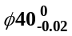，合格的测量值是
A．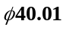 B．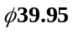 C．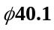 D．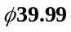
24．下列形位公差项目中属于定位公差的是
A．同轴度 B．平面度 C．平行度 D．倾斜度
25．表面粗糙度的评定参数中，在常用数值范围内应优先选用
A．Ra B．Rz C．RSm D．Rmr(c)
26．位置公差标注时，框格至少有 格。
A．2 B．3 C．4 D．5
27．滚动轴承与轴的配合应采用
A．基孔制 B．基轴制
C．非基准制 D．不确定
28．下列配合中， 属于基孔制的间隙配合。
A．G8/h7 B．H7/k6
C．H8/js7 D．H7/g6
29．国家标准规定，形位公差共有 项目。
A．12 B．14 C．18 D．20
30．表面粗糙度值越小，则零件的
A．耐磨性越好 B．加工越容易
C．抗疲劳强度差 D．传动灵敏性差
31．基本尺寸为50mm的轴，其最小极限尺寸为49.98mm，公差为0.01mm，则它的上偏差是
A．+0.02mm B．-0.02mm
C．-0.01mm D．+0.01mm
32．50H6与50H7两者的区别在于
A．基本偏差不同 B．下偏差相同，而上偏差不同
C．上偏差相同，而下偏差不同 D．公差值相同
33．如果给定形位公差项目的被测要素是中心要素，标注时形位公差框格指引线箭头应与对应的尺寸线
A．对齐 B．错开
C．对齐或错开 D．与基准有关
34．用外径千分尺测量尺寸30.12mm，活动套管边缘位于固定套管 mm后面。
A．28 B．28.5 C．29 D．30
35．IT5～IT7配合属于
A．高精度配合 B．低精度配合 C．中等精度配合 D．常用配合精度
36．取多次重复测量的平均值来表示测量结果可以减少
A．定值系统误差 B．变值系统误差
C．随机误差 D．粗大误差
37．标注形位公差时，公差框格的指引线要与尺寸线对齐的项目是
A．圆度 B．圆柱度 C．同轴度 D．径向全跳动
38．下列公差带形状相同的是
A．轴线的直线度与面对面的平行度
B．径向全跳动与圆柱度
C．同轴度与径向全跳动
D．圆柱度与圆度
39．0.02mm游标卡尺游标刻线间距是
A．0.02mm B．0.98mm C．1mm D．0.2mm
40．用百分表测量轴表面，测量杆的中心线应
A．垂直轴表面 B．通过轴心线
C．垂直轴表面且通过轴心线 D．与轴表面成一定的倾斜角度

机械设备控制技术（60分）

二、判断题（每小题2分，共20分。在答题卡的括号内正确的打“√”，错误的打“×”）
41．电压继电器的线圈阻抗大、导线细、匝数多。
42．电气接线图中，同一电器元件的各部分不必画在一起。
43．电动机采用制动措施的目的是为了停车平稳。
44．或（OR）指令，其功能是将一个动合触点与它上面的触点并联，即执行一个逻辑“或”操作。
45．CPM1A–20的输出通道中，实际能作为输出继电器的有160个。
46．液压传动易于在较大范围内实现无级变速。
47．液压泵的额定流量是指在泵的正常情况下，试验标准规定必须保证的流量。
48．流量阀的作用是控制和调整液压系统的压力。
49．气压传动的排气噪声较小。
50．气动马达是气压传动的执行元件。
三、名词解释题（每小题2分，共6分）
51．顺序控制
52．程序编制
53．气动马达
四、简答题（每小题4分，共16分）
54．简述三相异步电机反接制动的原理。
55．什么是低压电器？按其用途和控制对象分几类并举例。
56．可编程控制器有哪些特点？
57．简述流量控制阀的作用及分类。
五、综合题（2小题，共18分）
58．如图1所示，将梯形图转换成助记符形式。（8分）
59．如图2所示，请说明能耗制动控制线路的具体工作过程。（10分）
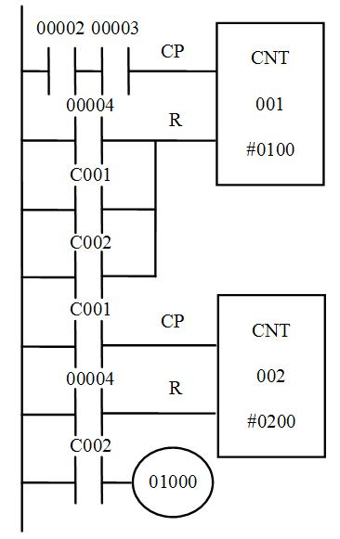
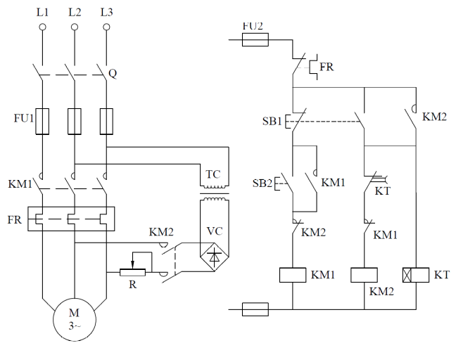
图1 图2

极限配合与技术测量（60分）

六、判断题（每小题2分，共20分。在答题卡的括号内正确的打“√”，错误的打“×”）
60．公差是允许尺寸的变动范围，没有正负之分也不能为零。
61．孔的实际尺寸比轴的实际尺寸大，则肯定是间隙配合。
62．最大极限尺寸一定大于基本尺寸。
63．基本偏差可以是上偏差也可以是下偏差。
64．相互配合的孔、轴零件的尺寸精度越高，则其配合精度也越高。
65．采用包容要求时，被测要素应遵守最小实体实效边界。
66．基本尺寸一定时，公差值越大，公差等级越高。
67．用塞规检验孔，若止端量规不能通过所测孔，则所测孔合格。
68．选择表面粗糙度评定参数值时，同一零件上工作表面应比非工作表面的参数值大。
69．用游标卡尺测量内孔直径时，游标卡尺的卡脚可以放在任意位置。
七、名词解释题（每小题2分，共6分）
70．尺寸
71．形状公差带
72．配合
八、简答题（4小题，共19分）
73．在基准选用中，为什么优先选用基孔制？（4分）
74．零件的要素分几种？（6分）
75．说明图3中形位公差的含义。（4分）
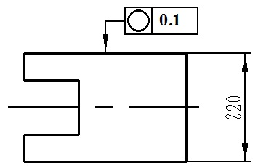
图3
76．简述外径千分尺的读数原理。（5分）
九、综合题（15分）
77．如图4所示，根据题目要求，在答题卡图4中标注相应的技术要求。（注意：标注在试题卷上无效）
（1）40的左端面对10轴线的圆跳动公差为0.05mm。（3分）
（2）40圆柱面的圆柱度公差为0.025mm。（4分）
（3）40的右端面对10轴线的垂直度公差为0.04mm。（4分）
（4）40的最大极限尺寸39.975，最小极限尺寸39.95，按极限偏差形式标出其公差要求。（4分）
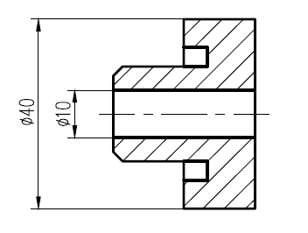
图4

